3.27新龙大一班今日动态
一、来园情况
今日来园幼儿25人。今天我们班大部分的小朋友都准时来园了，非常棒哦！在来园后，孩子们能够自主将物品放好，为你们点赞，但是有部分幼儿为能及时签到，要记得每天签到哦！

二、区域游戏
今天，我们开展了区域游戏，在游戏中，万佳妮、高依诺、吕秦川、高翊桐、谢意增、刘然诺、在玩桌面建构，用乐高积木建构我们的幼儿园等。曹李安、王启轩、杜妍汐、邵佑恩、仇思诺、赵伊凡、周佳毅、在益智区玩数字高楼、多米诺骨牌、彩色方块等游戏；彭有廷、罗恩哲、陆钦瀚、在科探区探索科学奥秘！刘沐瑶、黄馨宁、在自然材料拼搭区游戏。韩凯风、吴 律、在万能工匠进行搭建幼儿园等；许米诺、赵诺一、楚慕凡、在美工区制作小闹钟、春天的花等；蔡书歆、李雨佳、在图书角看书。在地面建构区搭建小学。
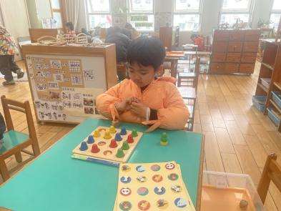 | 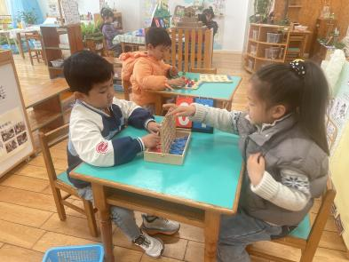 | 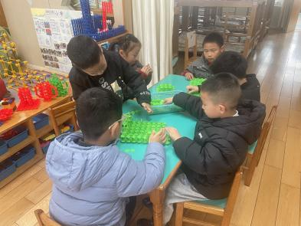
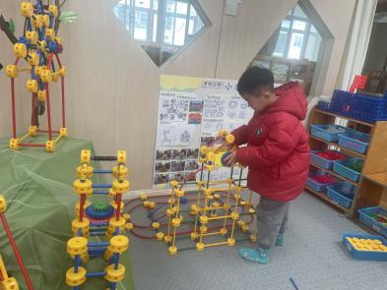 | 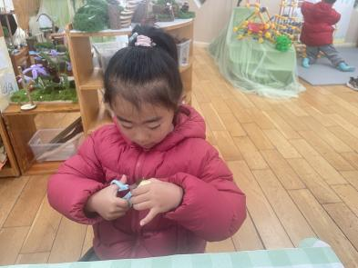 | 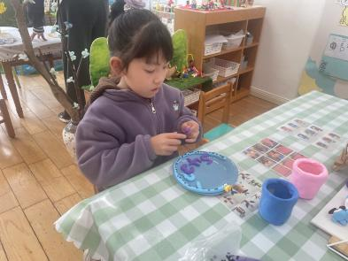

三、户外活动
今天我们在轮胎区玩了搞完的轮胎游戏，瞧，我们选择了自己喜欢的轮胎便开始玩了起来，有的在玩滚轮胎的游戏，有的在玩过障碍的游戏，大家玩的可开心啦！
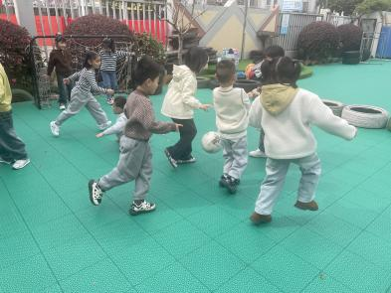 | 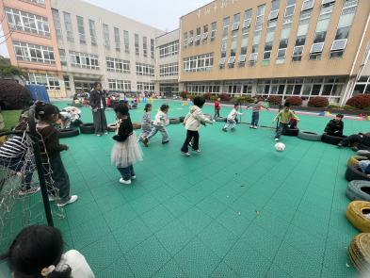 | 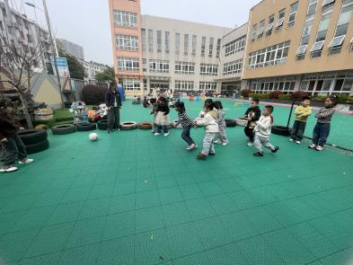
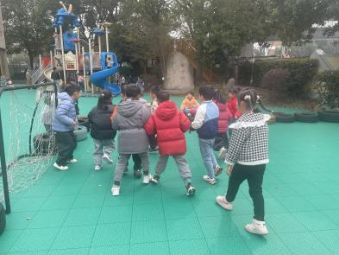 | 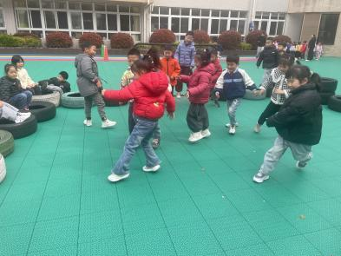 | 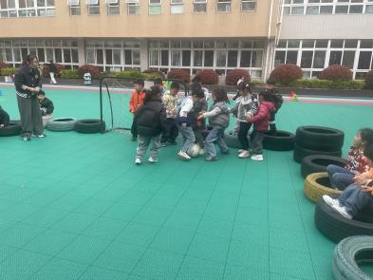

四、数学活动：《6的第一组加减》
加减法运算是一种数量关系的运用，6的加减运算是比较抽象的概念。6的第一组加减包括：1+5=6，5+1=6，6-1=5，6-5=1，这几个算式对于幼儿来说是很抽象的。本次活动主要引导幼儿通过观察三幅图片，判断其中蕴含的数量关系，运用数学语言讲述画面内容，进一步理解加减的含义。
我们班幼儿已经学习了6的分解与组合，也进行过5以内数的加减运算，大部分孩子能初步理解算式中的数量关系，并能用自己的语言讲述对算式的理解。但是仍有部分孩子对三个数字之间的数量关系理解的不够清晰。
陆钦瀚、韩凯风、吕秦川、刘然诺、谢意增、周佳毅、吴 律、曹李安、王启轩、楚慕凡、许米诺、黄馨宁、仇思诺、万佳妮、高依诺、杜妍汐、蔡书歆、李雨佳、赵伊凡、刘沐瑶仔细看图，理解其中的数量关系，并用加减法算式进行记录。
彭有廷、陆钦瀚、韩凯风、罗恩哲、吕秦川、刘然诺、高翊桐、谢意增、周佳毅、吴 律、曹李安、王启轩、邵佑恩、楚慕凡、许米诺、黄馨宁、仇思诺、万佳妮、高依诺、赵诺一、杜妍汐、蔡书歆、李雨佳、赵伊凡、刘沐瑶能用简明的语言讲述算式所表达的含义。

五、生活活动
今天午饭吃的是红薯饭、土豆烧牛肉、花菜炒肉末、山药鸽子汤。今天午饭中，彭有廷、陆钦瀚、韩凯风、罗恩哲、吕秦川、刘然诺、高翊桐、谢意增、周佳毅、吴 律、曹李安、王启轩、邵佑恩、楚慕凡、黄馨宁、仇思诺、万佳妮、高依诺、赵诺一、杜妍汐、蔡书歆、李雨佳、刘沐瑶都能够快速吃完自己的饭、菜和汤，为你们点赞！
下午：今天的午点是樱桃番茄、火龙果、酸奶、松香蛋糕。

六、请你关注
1.今天下午开展延时班活动，我们班放学时间为：16:59，大家告知来园接孩子的家长准时来园接孩子哦～如有特殊情况请私聊班级老师。
2.出汗多的孩子可以带一条垫背巾来幼儿园方便替换哦！

